COMITÉ ESTATAL DE ATENCIÓN AL ENVEJECIMIENTO
COESAEN VERACRUZ
MINUTA DE LA SEXTA REUNIÓN ORDINARIA
28 de noviembre de 2022

Siendo las 12:05 hrs., se da inicio a la 6ta. Reunión Ordinaria del Comité Estatal de Atención al Envejecimiento Veracruz (COESAEN), de manera virtual; el día 28 de noviembre del 2022, contando con la presencia de la Dra. Jessica Kristal Ríos Mercadante, Subdirectora de Prevención y Control de Enfermedades; Dra. Liliana Matilde Loeza Torres, Jefa del Departamento de Control de Enfermedades Crónicas No Transmisibles de SESVER; Mtro. Tito Isaí Ramírez Ramírez, Jefe del Departamento Académico de la Coordinación de Unidades Regionales de la Universidad Pedagógica Nacional (UPN); Lic. Brígida Emelia Puebla Pineda, Enlace del INAPAM en el Estado y la Dra. Rita Margarita García López, Coordinadora de Atención Médica y Rehabilitación del INAPAM en el Estado; Lic. Cruz Márquez Salas, Adscrito a la Unidad de Primer Contacto de la CEDHV; Psic. José Filiberto Martínez Casas, Responsable Estatal de Programas Integrales Interinstitucionales de la Secretaría de Bienestar; Lic. Mayra Jocelyn Gerón Cruz, Responsable del Programa Psicopedagógico del Centro para el Desarrollo Humano e Integral de los Universitarios (CEnDHIU) de la UV; M.G.S. María Verónica Rodríguez Estrada, Responsable del Programa de Personas Adultas Mayores del DIF Municipal Xalapa; Mtra. Gisela Ramón Contreras, Encargada de Despacho de la Subdirección de Atención Integral al Adulto Mayor del DIF Estatal; L.N. Rocío Pérez Muñoz, Jefa del Departamento de Salud Escolar de la Coordinación para la Prevención y Atención de las Adicciones y Conductas Antisociales (COPACA) de la SEV; Dra. Mónica Sandoval García, Directora de la Facultad de Medicina de la Universidad Veracruzana Campus Xalapa; M.E.S. Sandra Areli Saldaña Ibarra, Académica del Instituto de Salud Pública de la Universidad Veracruzana; Dr. Enrique Siliceo González, Subjefe de la Jurisdicción Sanitaria No. V; Responsables del Programa de Enfermedades Cardiometabólicas y de Salud en el Adulto Mayor de las Jurisdicciones Sanitarias: No. V Xalapa, Dr. Axel López Peredo y Dr. Hugo Erasmo Hernández, Apoyo técnico; No. VI Córdoba, Dra. Marisol Murillo Sánchez; No. VII Orizaba, Dra. Flor Griselda Ortega Sobal; No. VIII Veracruz, Dra. Saribel Jácome Lagunes; No. IX Cosamaloapan, Psic. Yadira Medina Martínez; No. X San Andrés Tuxtla L.N. Areli Nape Muñoz; No. XI Coatzacoalcos, Dr. Juan Adolfo Olvera Reyes; Hospital Militar La Boticaria, Cap.1 /Enf. Jenny América Méndez; Lic. Alejandra Vera Aparicio, Jefa del Departamento de Capacitación y Educación Continua; Dra. Violeta Cuauhtle Márquez, Coordinadora General de la Unidad de Vida Saludable (UVISA); A. F. Luis Enrique Flores Zamudio, Apoyo al Departamento de Participación Comunitaria y Social; Mtra. Dolores García Cerón, Académica de la Facultad de Enfermería de la Universidad Veracruzana, Campus Xalapa; C.D. Ana Laura Campos Sandoval, Académica de la Facultad de Odontología de la Universidad Veracruzana, Campus Xalapa; Lic. Celestina del Carmen Alcántara de la Cruz, Encargada del Dpto. de Promoción de la Salud del H. Ayuntamiento de Xalapa; Lic. Olivia Martina Sanabria…. Concepción Araceli Méndez…., Kenia Ramírez Ortíz, ….(pendiente cargo); MAGSS. Erika Tepetla Mávil, Encargada de la Oficina del Programa de Enfermedades Cardiometabólicas y de Salud en el Adulto Mayor y Secretaria Técnica del COESAEN; C.D. Wendy Patricia Elizondo Avilés, L.N. Iride Jiménez López Jiménez, Dra. María Eugenia Peña Díaz y Dr. Ignacio Olmos Sandoval, Apoyos Técnicos del Programa.

La MAGSS. Erika Tepetla Mávil, Secretaria Técnica del COESAEN, dio inicio a la reunión virtual agradeciendo la presencia de los integrantes del Comité, posteriormente otorgó la palabra a la Dra. Liliana Matilde Loeza Torres, Jefa del Departamento de Control de Enfermedades Crónicas No Transmisibles de SESVER, quien dio la cordial bienvenida a la Sexta Reunión, de las actividades del Comité.

Presentación de actividades generales:

- Conexión a Reunión Virtual
12:00 – 12:05 hrs.

2. Palabras de Bienvenida
Dra. Liliana Matilde Loeza Torres
Jefa del Departamento de Control de Enfermedades Crónicas No Transmisibles.
12:05 – 12:10 hrs.

- Avances de las acciones de acuerdo al PAT 2022
Subcomités Técnicos:
    - Vigilancia, Prevención y Control de Enfermedades
Representante: Dr. Hugo Erasmo Hernández
    - Bioética y Aspectos Legales
Representante: Lic. José Filiberto Martínez Casas
    - Subcomité de Enseñanza y Capacitación
Representante: Dra. Rita Margarita García López
    - Investigación:
No expuso ningún representante del Subcomité
    - Modelos de Atención Integral
Representante: Mtra. Gisela Ramón Contreras
    - Difusión y Gestión
Representante: Lic. Mayra Jocelyn Gerón Cruz

- Elaboración de acuerdos y compromisos
PAT COESAEN 2023
M.A.G.S.S. Erika Elvira Tepetla Mavil – L.N. Iride Jiménez López
Encargada Estatal del Programa de Enfermedades Cardiometabólicas y de Salud en el Adulto Mayor. Secretaria Técnica del COESAEN.
13:10 a 13:20 hrs.

- Cierre de la reunión
M.A.G.S.S. Erika Elvira Tepetla Mavil
Encargada Estatal del Programa de Enfermedades Cardiometabólicas y de Salud en el Adulto Mayor. Secretaria Técnica del COESAEN.

13:20 – 13:30 hrs.

Objetivos de la reunión:

Dar continuidad a las acciones multidisciplinarias e interinstitucionales en el marco del Decenio del Envejecimiento Saludable, para fomentar las líneas de acción enfocadas en las personas mayores de la Entidad.

Teniendo un quórum de 44 personas y contando con la participación activa de los representantes de las instituciones y dependencias que conforman este Comité, siendo las 14:00 hrs., se da por concluida la reunión.

En anexo se enlistan los acuerdos y compromisos con su estatus, ya sea pendientes o en proceso, con el objetivo de agilizar el avance de los mismos y fortalecer el ejercicio 2023.

______________________
M.A.G.S.S. Erika Elvira Tepetla Mávil
Secretaria Técnica del COESAEN Veracruz
Encargada Estatal del Programa de Enfermedades Cardiometabólicas y
De Salud en el Adulto Mayor.
Oficinas Centrales de la Secretaría de Salud de Veracruz.

ACUERDOS Y COMPROMISOS DEL COESAEN VERACRUZ 2022

No. DE REUNIÓN | TIPO DE  REUNIÓN Y FECHA | ACUERDO No. | DESCRIPCIÓN DEL ACUERDO | RESPONSABLE | FECHA  PROGRAMADA | COMENTARIO
6 | Reunión  Ordinaria  28 de noviembre | 1 | Enviar minuta de la 6ª Reunión Ordinaria, calendario de sesiones y formato para actividades del PAT 2023 para validación y atención, respectivamente, de todos los integrantes del COESAEN. | Secretariado Técnico | 02 diciembre | CUMPLIDO
 |  | 2 | Cada uno de los Subcomités, realizar reporte de actividades 2022, para informar las acciones y reuniones realizadas, a la Vicepresidenta Dra. Guadalupe Díaz del Castillo, Directora de Salud Pública de los SESVER y con atención al secretariado técnico del COESAEN de manera oficial. | Presidentes de los Subcomités | 16 diciembre | Pendiente
 |  | 3 | Solicitar vía oficial, ratificar y/o designar a los representantes de titulares integrantes del Comité. | Secretariado Técnico | 16 diciembre | Pendiente
 |  | 4 | Enviar al Secretariado Técnico, vía oficial y correo electrónico el formato requisitado con las actividades del PAT 2023, de acuerdo con los objetivos establecidos en la Gaceta oficial del Acuerdo de creación del COESAEN. | Presidentes de los Subcomités | 27 enero 2023 | Pendiente
 |  | 5 | Efectuar la 1ª. Reunión ordinaria 2023, incluyendo la orden del día, logística y presentar del diagnóstico situacional de las principales enfermedades que afectan a la población de 60 años y más en el Estado de Veracruz. | Subcomité de Vigilancia Prevención y Control de Enfermedades | 03 febrero 2023 | Pendiente
 |  | 6 | Continuar con el envío de material informativo, y eventos, para difusión en redes sociales y sitios oficiales, durante la primera semana de cada mes, de acuerdo a los lineamientos del Subcomité de Difusión y Gestión, para validar los materiales por las áreas oficiales de Comunicación Social, con 2 meses de antelación. | Presidentes de los Subcomités | Permanente | Permanente
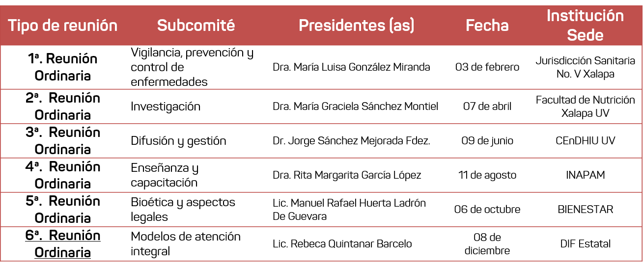
Calendario de Reuniones Ordinarias 2023

